Manual de usuario

-- 4 en raya --

Desarrollada por:

Facundo Esteves, Maximiliano Elhordoy

Índice

Pantalla principal 3

Nueva partida 🏁 4

Reanudar partida ⏯ 7

Ranking 🏆 8

¡Gracias por jugar con nuestra aplicación!

Mediante este manual usted podrá

conocer las funciones que contiene el

sistema. Lo que le permitirá utilizar

correctamente el mismo.

# Pantalla principal

En la pantalla principal de la pagina puedes encontrar un menú con cuatro opciones diferentes, estas opciones son la de comenzar una nueva partida, reanudar una partida anteriormente guardada, un ranking donde se puede ver la lista de los mejores jugadores y la cuarta opción donde se podrá encontrar esta ayuda.

# Nueva partida 🏁

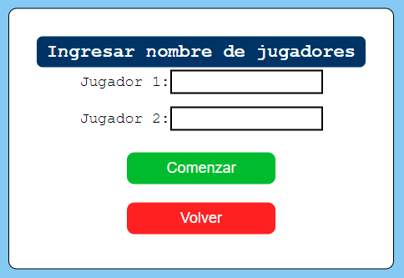

Al comenzar una nueva partida te pide ingresar los nombres de los dos jugadores.

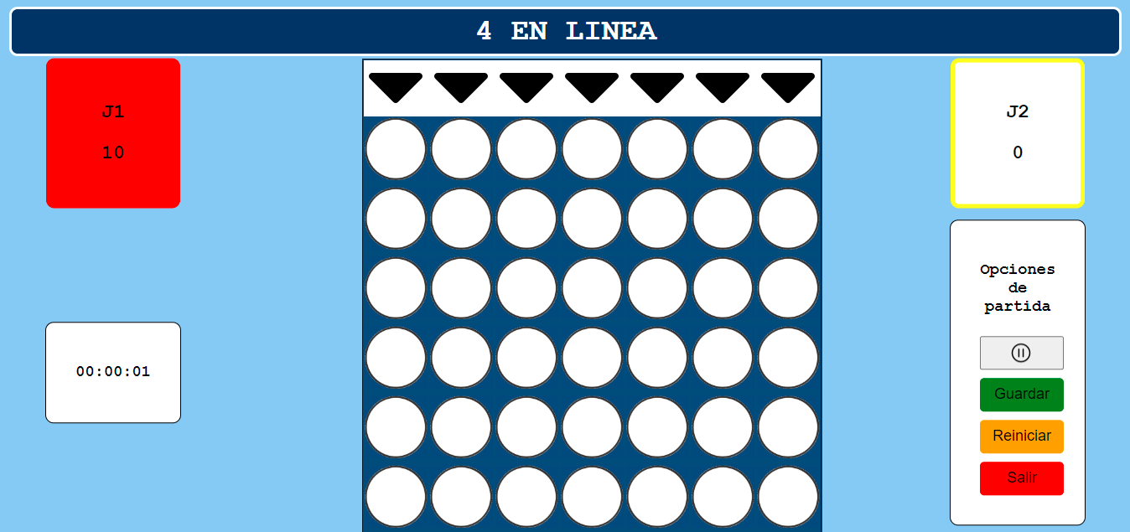Al presionar comenzar va a aparecer el tablero de juego.

A los lados del tablero aparecen cuatro cuadros diferentes donde las dos opciones superiores se encuentra el nombre de los jugadores y bajo sus nombres un temporizador de 10 segundos, donde tienen ese tiempo determinado para tirar una ficha, si el jugador no hace el tiro, se hará un tiro automático en cualquier lugar de la tabla, cuando sea el turno del jugador el cuadro se iluminará con su respectivo color de ficha (Jugador 1 = ROJO; Jugador 2 = AMARILLO). Bajo el cuadro del Jugador 1 se encuentra un cronometro, donde este mismo estará contando el tiempo de partida. Al lado contrario de este cronometro, se podrán encontrar las diferentes opciones de partida, la primera opción es para pausar y des pausar la partida, luego la opción para guardar la partida, después reiniciar la partida, donde esta va a volver a empezar, conservando los nombres de jugadores anteriormente ingresados. Por último, está la opción de Salir donde esta borra todos los datos de la partida y vuelve a la pantalla principal.

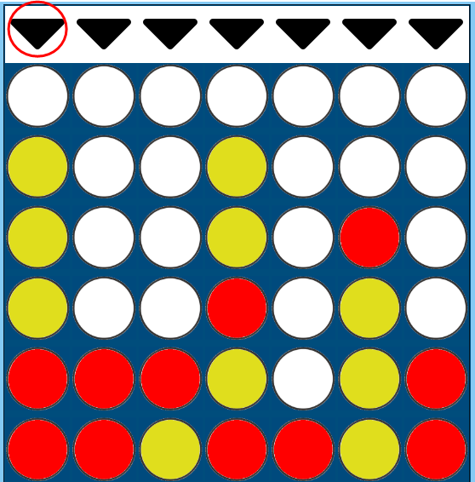

Para ingresar una ficha en el tablero solo es necesario presionar las flechas que se encuentran sobre él, estas se van a colocar del color rojo o amarrillo según el turno de la persona.

Al ingresar 4 ficha seguidas de forma horizontal, vertical o diagonal, automáticamente se va a detectar el ganador de la partida.

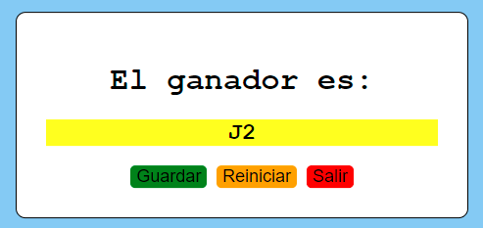

Luego de detectado el ganador, te da tres opciones que son las mismas mencionadas anteriormente en las opciones de juego.

# Reanudar partida ⏯

Cuando se guarda una partida, esta queda registrada para luego poder reanudarla en una nueva instancia, la partida que guardaste la podrás identificar por los nombres de las personas que estaban jugando esa partida. Al reanudar la partida esta comenzara desde el punto de en la que se guardó.

# Ranking 🏆

En la pestaña de ranking se pueden encontrar los jugadores que ganaron las diferentes partidas y con cuantos movimientos lo hicieron, posicionando al jugador que gano con menos movimientos en el puesto número uno.